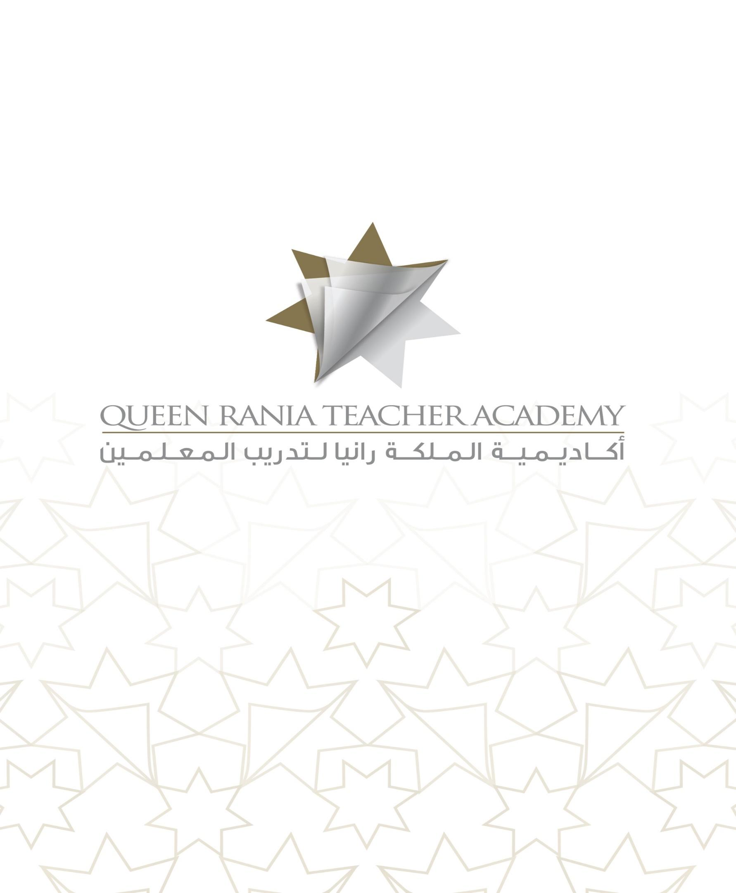
نموذج التغذية الراجعة للتدريس المصغر
- تعليمات تنفيذ مهمة التدريس المصغر
- التخطيط لموقف تدريسي مدته 10- 15 د
- تنفيذ الموقف التدريسي في الجلسة المخصصة لذلك ووفق ترتيب وتوزيع المرشد الأكاديمي
- جمع التغذية الراجعة من المعلمين الطلبة بعد تطبيق الموقف وفق المجالات المرفقة في الجدول، بحيث يتم رصد نقاط القوة وربطها مباشرة بمعايير المعلمين، وبيان نقاط التطوير ومقترحات لتحسينها.
- تعديل خطة التدريس وفق التغذية الراجعة إن احتاج الأمر
- الأدلة التي يجب تقديمها
- خطة الموقف التدريسي قبل وبعد تنفيذ هذا الموقف
- نموذج التغذية الراجعة في الأسفل
- رابط تسجيل جلسة التدريس المصغر
- مجالات التركيز في التدريس المصغر :
المجال | معايير تقييم الموقف التدريسي
التهيئة والتمهيد | إثارة اهتمام الطلبة وزيادة دافعيتهم وجذب انتباههم نحو الدرس  - استخدام أنشطة تعلم  (كسر الجليد،استثارة المعرفة القبلية ؛KWL ، مشهد تمثيلي ،صور.الاستهلال بآية قرآنية: أو حديث شريف، أو بيت من الشعر  - مراجعة التعلم السابق- عمل تقييم قبلي للمتعلمين-
إجراءات التدريس | - عرض نتاجات الدرس  - توظيف التعليمات واضحة تساعد الطلبة على فهم المطلوب من المهام  - توظيف الأنشطة التدريسية المناسبة والتي تنطبق عليها المعايير الآتية:  - تركز على تحقيق معيار النجاح.  - الأنشطة مناسبة للفئة العمرية.  - مناسبة لاحتياجات وأنماط تعلم الطلبة.  - تقييم النتاجات باستخدام استراتيجية وأداة مناسبة  - وضوح دور كلٍّ من المعلم والطالب
التواصل والعرض | - بناء العلاقات مع المتعلمين  - الشرح واضح... الجمل قصيرة، استخدام الأمثلة، المفردات المناسبة  - لغة تواصل واضحة وملائمة للفئة العمرية: السرعة، التنغيم، نبرة الصوت.  - التواصل غير اللفظي الفاعل: تعابير الوجه والتواصل البصري  - استخدام الوسائل المرئية المعينة: استخدام أوراق العمل أو التطبيقات الإلكترونية، توظيف السبورة.
دعم مجموعة من الطلبة لإنجاز المهمة | - استخدام اللغة المناسبة المشجعة، المحفزة والداعمة.  - تقديم السقالات لدعم التعليم الفردي للطلبة  - التفاعل مع جميع الطلبة وعدم التركيز على فئة قليلة منهم  - التغذية الراجعة الفاعلة بعد كل مهمة  - المتابعة وتفقد عمل الطلبة بشكل فردي أو جماعي.
مهارة طرح الأسئلة: "الأسئلة الاستقصائية التي تساعد الطلبة على التفكير بعمق في المشكلة من جوانب مختلفة.  مكونات هذه المهارة: توظيف السؤال المحفّز/ التوسع في البحث عن معلومات أكثر، إعادة التركيز وإعادة صياغة الأسئلة وتعميقها ".. | - استخدام كلمات واضحة وتجنب العبارات الغامضة.  - رفع سقف التوقعات للطلبة بطرح أسئلة مهارات تفكير عليا.  - إعطاء الوقت الكافي للطلبة للتفكير في الإجابة.  - طرح أسئلة بنائية وفقا لما يقدمه الطلبة من إجابات
مهارات دمج روتينات التفكير:(لعبة شد الحبل ‘/حديث الطباشير، الاتصال والتوسيع والتحدي...) | - يشرح للطلبة روتين التفكير بوضوح.  - ينمذج المراحل الأساسية لروتين التفكير.  - تكييف روتين التفكير مع الفئة العمرية.  الانتقال من مرحلة رئيسية إلى أخرى ضمن روتين التفكير.
مهارة غلق الدرس | - استخدام إحدى استراتيجيات الغلق المناسبة  - التقييم الختامي

نموذج التغذية الراجعة للتّدريس المصغّر

اسم المعلم الطالب: الياس الهباهبة تاريخ التدريس: 11\12\2025
موضوع الدرس/ المهارة: مقدمة في الكسور العشرية
نقطة التركير/ المعيار: التهيئة الفاعلة – وضوح الشرح – مهارة طرح الأسئلة – التفاعل الصفي
نقاط القوة لدى المعلم الطالب:  - يبدأ الدرس بتهيئة تربط الكسور العشرية بمواقف حياتية واقعية مثل التعامل بالنقود أو قياس الأطوال.  - توضح نتاجات التعلّم في بداية الحصة بأسلوب مبسّط وواضح يتناسب مع مستوى الطلبة العمري.  - تُقدَّم أمثلة تدريبية متدرجة من السهل إلى الأصعب لدعم الفهم وبناء الثقة لدى الطلبة.  - يُستخدم شرح منظم بجمل قصيرة ومفردات مناسبة لخبرات الطلبة وقدراتهم اللغوية.  - يُوظَّف تواصل لفظي وغير لفظي فعّال من خلال نبرة الصوت والتواصل البصري مع الطلبة.  - تُعزَّز مشاركة الطلبة عبر طرح أسئلة، وإتاحة الفرص للتعبير والمناقشة خلال الدرس | 2.1.2 اختبار استراتيجيات التدريس ومصادره (تشمل أدوات التعلم الرقمية) وفقا لحاجات الطلبة المختلفة.  2.1.3 التخطيط للتدريس لتلبية احتياجات جميع المتعلمين وتمكينهم من مواكبة متطلبات أعمارهم بنجاح محليا وعالميا.  . 2.26 توظيف أدوات التعلم الرقمية المناسبة في تطوير التعلم  2.3.2 إنشاء بيئة تعليمية وإدارتها بشكل فعّال لتمكين المتعلمين من التأمل في تعلمهم وتقييمه باستخدام التنظيم الذاتي.
النقاط التي تحتاج إلى تطوير:  إتاحة وقت أطول للطلبة للتفكير قبل الإجابة.  تفعيل العمل التعاوني بين الطلبة بشكل أوسع.  تنويع أدوات التقويم أثناء الحصة، وليس الاكتفاء بالأسئلة الشفهية. | إستراتيجيات التطوير المقترحة من المعلم الطالب  استخدام التعلم التعاوني عبر مجموعات صغيرة لحل مسائل قصيرة.  تنويع أدوات التقويم (بطاقة خروج، تقويم ذاتي، أوراق عمل قصيرة).  التخطيط المسبق لمرحلة غلق الدرس باستخدام سؤال تلخيصي أو نشاط سريع.  تعزز ثقة الطلبة بأنفسهم.

الأستاذ خيرات القط
رابط فديو التسجيل
https://biggerbluebutton.com/playback/video/1025b3fc663b4afc90d11082a83f56f8f1f647ba-1765451643942/
https://biggerbluebutton.com/playback/video/1025b3fc663b4afc90d11082a83f56f8f1f647ba-1765451643942/video-0.m4v

